НОМИНАЦИЯ «ЛУЧШАЯ ПРАКТИКА ПРИМЕНЕНИЯ НОВЫХ ОБРАЗОВАТЕЛЬНЫХ ТЕХНОЛОГИЙ И ИСПОЛЬЗОВАНИЯ ИКТ»

Аналитическая записка

«Здоровьесберегающая технология В.Ф.Базарного
в МБОУ «Змеиногорская СОШ с УИОП» »

«Чтобы сделать ребёнка умным и рассудительным,
сделайте его крепким и здоровым».
Ж.-Ж. Руссо

Изменения, происходящие в мире, вызвали необходимость разработки новых подходов в системе обучения и воспитания, внедрения государственных стандартов второго поколения. Перед учителем поставлены новые цели: формирование универсальных учебных действий и мотивации к обучению. Необходимо применять инновационные технологии, эффективные методы обучения, разнообразные виды деятельности и т.д.
Но существует проблема: большинство детей сегодня уже рождаются с ослабленными жизненными силами. С возрастом из-за малоподвижного образа жизни состояние их усугубляется.
Методика В.Ф. Базарного обеспечивает реализацию главной задачи каждого образовательного учреждения – выполнение базовых федеральным законов РФ «О гарантиях прав ребенка РФ», «Об охране здоровья граждан», «Об образовании» и запрос общества на здоровое поколение. Это единственная здоровьеразвивающая технология, которая признана научным открытием Академией медицинских наук, защищена патентами и авторскими правами, одобрена институтами Минздрава РФ, РАМН, РАН, утверждена Правительством как общая федеральная программа, прошла практическую апробацию в течение 28 лет на базе более тысячи детских садов и школ, имеет санитарно-эпидемиологическое заключение Минздрава РФ и позволяет строить учебный процесс на основе телесной вертикали сообразной подвижной природе школьника, а также дает гарантированный результат улучшения здоровья учащихся в целом. Материально-техническое обеспечение данной технологии (специализированная мебель, тех. средства) включено в нормативные документы Министерства образования и науки РФ. Производство необходимого учебного оборудования ведется в соответствии с патентом под авторским контролем. Методика обеспечивается информационным, консультационным и методическим сопровождением. Осуществляется подготовка и переподготовка педагогических кадров всех уровней на всех этапах реализации.
Благодаря данной технологии достигается:
- Гарантированный, фиксируемый результат улучшения здоровья учащихся.
- Повышение уровня успеваемости и эффективности учебного процесса.
- Психологический комфорт в образовательном учреждении.
- Является самым эффективным способом профилактики нарушений в развитии позвоночника, близорукости, нервно-психических и сердечно-сосудистых стрессов, раннего остеохондроза и атеросклероза и другой сугубо школьной патологии;
- Повышает рейтинг и конкурентоспособность образовательного учреждения.
Есть проблема, значит, надо ее решать. Как? Только одним единственным способом, которым еще Иисус Христос лечил больных людей: «Встань и ходи!» - т.е. двигайся. В современной школе ребёнок полностью закрепощён - и физически, и психически, и интеллектуально. Он находится в режиме постоянного сидения, “близорукого” и узкоформатного зрения.
Противостоять депопуляции народа можно только одним способом - воспитывая, сохраняя и укрепляя телесное и духовно-нравственное здоровье наших детей и внуков - сегодняшних мальчиков и девочек - будущих родителей. Тем более что соответствующие технологии - простые, дешёвые и эффективные давно существуют.
По новым стандартам двигательная активность на уроке должна составлять не менее 5 минут. Выдержать требования мне помогают технологии Базарного.
Элементы технологии, которые используются в работе:
- режим смены динамических поз;
- упражнения на зрительную координацию;
- упражнения на мышечно-телесную координацию;
- работа с офтальмотренажером;
- экологическое панно (экологический букварь).
С нового учебного года апробировано письмо перьевой ручкой. В перспективе хотелось бы попробовать поработать в классе с параллельно-раздельным обучением .
Доктор Базарный предлагает шесть великолепных советов.

1 совет РЕБЁНОК ДОЛЖЕН КАК МОЖНО БОЛЬШЕ ДВИГАТЬСЯ
Для двигательной активности на уроках используются «сенсорные кресты»
Чтобы ученики могли двигаться организуется на уроках :
Выполнение заданий в положении стоя, работу в разных частях класса:
литературное чтение – при работе с дополнительной книгой;
математика – устный счет;
русский язык – взаимопроверка правил орфографии;
окружающий мир – рубрика «Это интересно!»
Для двигательной активности на уроке используются «сенсорные кресты»
«Сенсорные кресты» развешиваются под потолком в классной комнате. На них закрепляются различные учебные объекты (плоские и объёмные геометрические фигуры, буквы, словарные слова и пр.). Учитель в ходе урока периодически обращает внимание детей на то или иное пособие, просит что-то найти, проанализировать, дать характеристику и т.д. Школьники ищут глазами нужный материал, тем самым тренируя зрение, устраняя усталость и напряжение с глаз.
2 совет НЕ УСАДИ!
Чтоб не горбилась спина,
парта новая нужна!
А для каждой пары парт
есть конторка в рост-стандарт
Кто сидит, а кто-то встанет,
если вдруг сидеть устанет.
Для осанки всем нужна
очень стройная спина.
В соответствии с нормами САНПИНа продолжительность работы за конторкой составляет 7-10 мин. Принуждать никого нельзя. В течение урока желательно, чтобы одни и те же дети постояли за конторкой не менее двух раз.
Данный режим оказывает благотворное влияние на следующие факторы:
- поддержание физической, психической активности;
- повышение функций иммунной системы;
- улучшение ростовых процессов;
- снижение степени низкой склоняемости головы.
Как работать за конторкой Рекомендации доктора Базарного ( ПРИЛОЖЕНИЕ 1 )
После работы с текстами, длительного письма
ИСПОЛЬЗУЮТСЯ: упражнения на зрительную координацию
Офтальмотренажёр - под музыку( ПРИЛОЖЕНИЕ 2 )
Методика работы с офтальмотренажёром:
Стоя на массажных ковриках, с вытянутыми вперед руками, под музыку, дети поочередно обводят указательным пальцем траектории с одновременным слежением за ним органом зрения, туловищем, руками.
Затем рисуют воображаемую диаграмму на потолке, но с большим размахом и с большей амплитудой движения.
Данный тренаж чаще выполняем после работы, которая требовала от детей приложения усилий, т.к. она прекрасно снимает напряжение, расслабляет, снимает психическую утомляемость и избыточную нервную возбудимость.
Способствует доброжелательности, улучшает чувство гармонии и ритма, развивает зрительно-ручную координацию.
3 совет Образы управляют миром
Ребенок должен постоянно совершенствоваться в художественно-образной речи (диалоговой, художественной речи, декламации стихов, в процессе участия в детских театрализованных постановках и т. п.) – только так у него может сформироваться уверенное и свободное мышление.
Здесь же стоит сказать о чтении на скорость: по мнению Базарного это бессмысленная и вредная для ребёнка процедура. При быстром чтении в голове ребенка не возникает никаких образов.
Упражнения на мышечно-телесную координацию
Урок проводится в режиме движения наглядного материала, постоянного поиска и выполнения активизирующих внимание детей заданий. Всевозможные карточки могут оказаться в любой точке класса.
Дети ищут их, тем самым переключают зрение с ближнего на дальнее расстояние и наоборот.
Например, учитель показывает дидактический материал сначала с близкого расстояния, а затем постепенно отходит от учеников, тренируя тем самым мышцы глаза.
4 совет Никакой преграды глазу ребенка!
Ребенку необходим режим дальнего зрения, его зрительные горизонты должны быть раздвинуты как можно шире. Лучше всего для этого подходят естественные природные ландшафты.
Упражнения на зрительную координацию:
- Разминка 4угла под счёт 1..2..3..4.
Задание: повернуться в ток угол класса, номер которого услышали, выполнить упражнение по образцу
- Черная точка – чтение 2 мин – посмотреть за окно – найти линию горизонта, заметить летящую птицу, проследить за ней, найти хвойное дерево, дым из трубы
Данные тренажи оказывают благоприятное влияние на развитие зрительно-моторной реакции, скорость ориентации в пространстве, а так же реакцию на экстренные ситуации в жизни.
У детей развивается зрительно-двигательная поисковая активность, а так же зрительно-ручная и телесная координация.
учащиеся становятся зоркими, внимательными. ( ПРИЛОЖЕНИЕ 3 )
5 совет Да здравствует рукотворчество!
Ребенок должен постоянно творить свой мир своими руками (лепка, рисование, конструирование, вышивка и т. д.) – в этом нам помогают уроки изобразительного искусства и технологии.
Используется: экологическое панно, обновляется , дополняется совместно с учащимися класса, используется на любом уроке, по необходимости (отображается время года)
Экологический букварь служит для расширения зрительных горизонтов и развития воображения детей. Кроме карточек можно использовать специальные манекены и макеты, создавая сюжет.

6 совет « Нам песня строить и жить помогает…»
Если вы хотите, чтобы дети росли здоровыми, психически устойчивыми, нравственно защищенными, пусть они как можно чаще поют – соло, в коллективе и вместе с семьей. Песня – это то пространство, в котором раскрывается душа. Детей не способных к пению, не бывает. Петь могут все. Но это качество надо раскрывать как можно раньше.
В технологии Базарного цветам присущи свои функции.
Желтый – теплый и веселый, создает хорошее настроение.
Зеленый – улучшает настроение, успокаивает.
Голубой – улучшает настроение.
Красный – возбуждает, раздражает.
Коричневый – в сочетании с яркими цветами создает уют, без сочетания указанных цветов усиливает дискомфорт, сужает кругозор, вызывает печаль, сонливость, депрессию.
Черный – в небольшой дозе сосредоточивает внимание, в большой – вызывает мрачные мысли.
Белый – ухудшает настроение, вселяет не совсем ответственное отношение ко всему.
Использование цветов на уроках
русский язык – желтый цвет (стимулирует зрение);
математика – синий цвет (активизирует умственную деятельность, успокаивает);
литературное чтение – зеленый цвет (снимает переутомление).
Кроме обозначенных приёмов технология В.Ф.Базарного предполагает параллельно- раздельное образование, письмо перьевыми ручками на этапе овладения грамотой,
совместное с родителями создание рукотворческой среды.

Результаты использования технологии

 | 2 класс  (2013г) | 3 класс  (2014г) | 4 класс  (2015г) | 1 класс (2015г)
Физическое развитие  Норма  Ниже нормы  Выше нормы | 75%  12.5%  12,5% | 76%  11.5%  12,5% | 76,5%  11%  12,5% | 79%  10%  11%
Осанка  Норма  Ниже нормы | 15%  85% | 17%  83% | 19%  81% | 21%  79%
Группа здоровья  2 группа  На "Д" учете | 100%  6 человек 30% |  |  | 70%  2 человека
Зрение  Норма  Ниже нормы | 89%  11% | 89%  11% | 90%  10% | 92%  8%

Из данных таблиц видно, что в целом, показатели физического здоровья учащихся имеют положительную динамику практически по всем критериям. Их можно оценить либо как допустимые, либо как оптимальные:
- уменьшилось количество детей имеющих низкий уровень ОФП.
- уменьшилось количество детей, имеющих уровень развития осанки ниже нормы.
- уменьшилось количество учащихся, входящих в подготовительную и специальную физкультурные группы;
- уменьшилось количество диспансерных больных;
- сохранение зрения находится на должном уровне.

Показатели психического и духовно-нравственного здоровья
Уровень произвольности | В 37% ---- 70,5% | С 42% ---- 23,5% | Н 21% ---- 6%
Ценность здоровья | 1место-65% - 85%  2 место-5%
Мотивация | Высокий 17% ---50% | Норма 39%-- 25% | Низкий 11% --- 6%
Интерес к предметам | Высокий 0% -- 8% |  | Снижен. 33%-13%
Уровень комфортности | Высокий 38% | Средний 52%
Уровень воспитанности  Любознательность  Успеваемость | 4 –4.5  58% -- 68%

Дети, занимающиеся по технологии В.Ф.Базарного, меньше устают во время учебных занятий, следовательно, возрастает эффективность урока, увеличивается объём выполненных заданий, что способствует росту успеваемости и успешности ученика. Учащиеся класса являются активными участниками школьных мероприятий.
Возможность воспроизведения технологии в образовательных организациях, заинтересованных в сохранении и укреплении здоровья своих воспитанников.
Изучив методы работы по технологии В.Ф.Базарного можно сделать вывод: простыми, малозатратными способами возможно сохранить и укрепить здоровье учеников в период школьного обучения.
Основные подходы не требуют материальных затрат:
- укомплектование учебного кабинета, где учащиеся занимаются по технологии Базарного, ростомерной мебелью - 10 конторок ( изготовлены в мастерской школы)
- изготовлены (своими руками ) экологические панно
- изготовлены стеновые офтальмотренажёры ( изготовлены самостоятельно)
- изготовлены сенсорные ленты, специальные держалки для дидактического материала( изготовлены самостоятельно)
- изготовлены массажные (пуговичные) коврики для ног ( приобретены с помощью родителей)
- приобретены музыкальная и видеоаппаратура в кабинет ( обеспечены администрацией )

Опытом использования данной технологии педагоги школы делятся с коллегами:
- проведены мастер-классы на уровне школьного округа и района;
- опубликованы материалы в сборнике «Здоровое поколение 21века» (2014 год);
- педагог школы является членом клуба «Росток» педагогов –новаторов Алтайского края, реализующих технологию здорового раскрепощенного развития и обучения детей и подростков по технологии В.Ф.Базарного.

Чтобы сохранение и укрепление здоровья обучающих в начальной школе при стабильных результатах обучения было успешным, необходимо реализовывать следующие условия:
- выявлять и учитывать показатели здоровья учащихся;
- правильно организовывать место и время учебной деятельности ;
- применять здоровьесберегающие технологии, приемлемые в образовательном процессе образовательной организации (упражнение для глаз; сочетание разных видов деятельности);
- соблюдать принцип педагогического сотрудничества учителей и родителей по проблемам сохранения и укрепления здоровья учащихся.
Основной целью работы в русле педагогики здоровья стало формирование здоровьесберегающего образовательного пространства, отвечающего медицинскому и педагогическому принципу: «Не навреди!»
Правильная организация обучения даёт возможность предотвратить перегрузки и усталость у школьников, а также помогает детям осознать важность сохранения здоровья.

Литература:
Владимир БАЗАРНЫЙ. Почему стандарты знаний ведут к расщеплению личности?
Владимир БАЗАРНЫЙ. Очередная ступень в создании управляемого интеллекта нации.
Владимир БАЗАРНЫЙ. Дитя человеческое. Психофизиология развития и регресса. М., 2009
Ковалько В.И. Здоровьесберегающие технологии в начальной школе 1-4 классы.– М.: «Вако», 2004.
Лецких А.А. «Подвижный» способ обучения и его влияние на развитие учащихся // Завуч начальной школы. 2004. №1.
Семенкова Т.Н. Реструктуризация сельской школы: опыт, проблемы, перспективы. Кемерово: КРИПК и ПРО. 2005.
Смирнов Н.К. Здоровьесберегающие образовательные технологии в современной школе. М.: АПК ПРО. 2002.
Тукачёва С.И. Физкультминутки. Волгоград: Учитель. 2005.
«Энциклопедический словарь русской цивилизации», М., 2000.

ПРИЛОЖЕНИЕ 1

Как работать за конторкой

( в сокращении)

Рекомендации доктора Базарного
Для чего нужна конторка?
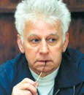
Веками известна фундаментальная роль осанки (телесная вертикаль: прямохождение и прямостояние) в формировании здорового человека, особенно ребенка. Но, к сожалению, мы игнорируем законы психобиологического развития нашего организма.
Все сетуют на малоподвижный образ жизни современного человека. Но этот «образ жизни» сами и создаем. Так, например, ребенок по своей природе весь в движении. Сидеть для него противоестественно. Еще с древних времен люди знали, что движение — это жизнь. А как организовано рабочее место у большинства современных людей и у всех детей? Только в положении сидя за столом. И так из года в год… всю жизнь. Нет выбора! Вот и болезни копятся и нас одолевают.
Между тем, практически во всех серьезных исследованиях, посвященных анализу причин возникновения болезней цивилизации (зрения, сердца, психики, опорно-двигательной и иммунной систем, урологических заболеваний у мужчин, в т.ч. все растущей и молодеющей импотенции, и гинекологических заболеваний у женщин, в т.ч. связанных с родоразрешением, и т.д.), фактор сидения отнесен к базовым факторам риска в возникновении самой тяжелой соматической патологии в XX столетии.
Вот почему как первое средство профилактики и оздоровления мы рекомендуем укоренение в детстве телесной вертикали, т.е. формирования привычного и устойчивого телесно-вертикального моторно-активного динамического стереотипа (проще говоря — привычки) с раннего детства за счет использования в учебном процессе специальной мебели — конторок…..
Наш опыт убеждает: в сотни раз легче предупредить согбенность и нарушения осанки, за которой кроется патология позвоночника и внутренних органов, чем все попытки потом вылечить хотя бы один недуг. Вот почему идеальным вариантом для внедрения режима динамических поз в образовательные учреждения является воспитание детей в режиме телесной вертикали в семье и в детских дошкольных учреждениях с раннего детства!
Именно так мы и рекомендуем поступать. К сожалению, часто дети в школу приходят уже «засиженные», т.е. телесно «расслабленные», неактивные, с пониженными координаторными способностями тела. Такие дети требуют значительного времени для укоренения сообразного его природе прямостояния и прямохождения. Поэтому нами предложена методика постепенной перестройки «засиженного» динамического стереотипа (привычки), постепенного вхождения ребенка в привычную удобную и потребную для него телесную вертикаль, как доминантную позу в организации учебного процесса (смена привычки). Для этого, как показала практика, нередко требуется значительный период времени (иногда весь учебный год).
Учитывая, что разные школы имеют различные материальные возможности, нами разработаны как простейшие модели конторок, которые ставятся на имеющиеся столы, так и оригинальная современная модель, заменяющая собой школьные столы.

Подборка рабочей высоты конторки
Отправным уровнем высоты верхнего края конторки является точка у края грудины в районе «солнечного сплетения» (рис. 1). Повторяем, этот уровень является исходным, ориентировочным, по которому в последующем может проводиться дальнейшая корректировка и «подгонка» уже рабочей высоты конторки. О чем идет речь? Если при исходной высоте конторки ребенок во время письма продолжает склоняться, то вся поверхность конторки постепенно поднимается до тех пор, пока ребенок не примет строго вертикальную стойку. При укоренении телесной вертикали уровень конторки можно постепенно опустить до своего первичного исходного уровня.
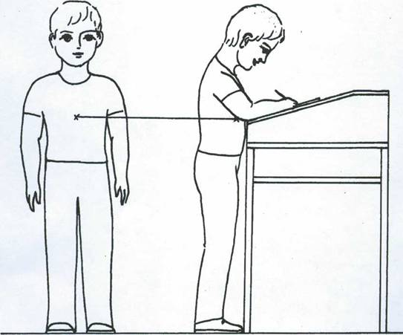Рис.1
Общие рекомендации
Главное внимание родителей и учителей должно быть направлено на то, чтобы не дать оформиться у ребенка устойчивого «засиженного» динамического стереотипа (привычки), т.е. той «усидчивости», которая так приятна и учителям, и родителям, и которой многие годы они добиваются, не подозревая о печальных последствиях. Конструкция конторки предполагает читать-рисовать-писать на наклонной поверхности столешницы и заниматься другим рукотворчеством (лепка, конструирование) — на горизонтальной.
Еще раз напоминаем, что с того момента как детские сады были превращены в чисто образовательные (а не воспитательно-развивающие) учреждения, в которых занятия стали проходить на стульчиках, в школу стали идти, как правило, уже «засиженные» дети, т.е. дети с угасшей телесной стойкой, в том числе с нарушенными координаторными способностями тела, а так же с нарушенной осанкой. В этих условиях приходится в течение примерно одного года буквально «реанимировать» некогда такого подвижного («живого») ребенка. Безусловно, одной конторки для такой «реанимации» здесь мало. В этих условиях мы настоятельно рекомендуем расширить подвижные физкультурно-оздоровительные игры детей на открытом пространстве, развивающие телесную координацию (игра в лапту, футбол, лыжи, коньки, волейбол, плавание и т.д.). Особое внимание следует уделять занятием, развивающим глазомер и моторику кистей (работа по дереву и конструирование — для мальчиков, вышивание — для девочек и т.д.).
Перед внедрением режима динамических поз рекомендуем ребенка показать ортопеду, а если такового нет — педиатру. Речь идет об обязательном замере (в метрических исчислениях) состояния стопы, позвоночника (желательно функциональное состояние других органов). Наличие у детей плоскостопия не является противопоказанием для занятий в режиме динамических поз. Просто такие дети должны чаще менять позы стоя-сидя-лежа, а так же дополнительно выполнять специальные лечебно-коррекционные упражнения для стопы.
При этом самым важным здесь является воспитать у ребенка способность слышать потребности своего тела. Он и только он должен и может решать сам, сколько минут ему следует постоять за конторкой, а сколько посидеть за столом. Задача родителя и учителя — изначально предоставить ребенку свободу такого выбора. Это принципиально! При этом главным моментом в режиме «динамических поз» является сам факт периодических смен поз! И чем чаще на этапе адаптации к данному режиму ребенок меняет позы — тем полезнее. Как показывает практика, потребность стоять за конторкой нарастает у ребенка постепенно и уже через год быть на ножках становится для него потребной доминирующей позой. С этого времени подавляющее большинство детей просто отказываются от стульчиков.
Практика показала, что на начальных этапах адаптации детей к динамическим позам наиболее оптимальным режимом оказался тот, при котором дети меняют позы «стояния за конторкой — сидения за партой» через каждые 15 минут. В процессе такой адаптации продолжительность разового стояния за конторкой не должна превышать 25 минут.
У некоторых людей (и даже медиков) возникает естественный вопрос: а не разовьется ли при этом у детей плоскостопие? Нет, ведь приобретенное плоскостопие — это итог систематического сидения и, как следствие, расслабление динамических свойств связочного аппарата стопы…
При работе за конторкой нужно обратить особое внимание на соблюдение следующих общегигиенических и эргономических требований:
1. Высота конторки должна быть подогнана безукоризненно в соответствии с ростом ребенка.
2. Специально выполненными исследованиями установлено, что оптимальным углом наклона столешницы (рабочей поверхности) является 15-17°.
3. Гигиенически оптимальным следует считать, если обувь снята и ребенок находится в носочках из естественной ткани (идеальный вариант — босиком).
4. Под ноги рекомендуется поместить массажный коврик из естественных тканей (соломы, хлопка, шерсти и т.п.) с пришитыми в несколько рядов пуговицами или сплетенный из деревянных шариков («бусинок»). Стояние на резиновых ковриках, линолеуме недопустимо!
5. При работе в режиме «динамических поз» ребенок может на 3-5 минут прилечь на ковер! Это очень эффективный прием, восстанавливающий его активность. При этом писать и рисовать лежа недопустимо!
Режим динамических поз полезен и при занятиях за компьютером (хотя это уже другая методика).
При пользовании настольной ростомерной конторкой необходимо помнить, что она всегда ставится на противоположную от окна половину стола. В этом случае стоящий за конторкой не заслоняет свет рядом сидящему за столом. При этом на стол мы настоятельно рекомендуем ставить наклонную поверхность в виде клина с углом наклона 15-17°.
И еще важно помнить, что глаз объединяет пространство Вселенной с сознанием человека. Наше зрение обладает совершенной сигнально-отражательной способностью «воспринимать» характеристики пространства, с помощью которых происходит формирование психических функций человека. Кроме того, через глаз идет «настройка» организма на экологическую среду…
... Наш глаз — это сканер. Все образы, которые он «снимает», должны находится в движении. Обездвиженный образ глаз не воспринимает. Или воспринимает в режиме… отторжения. Через семь секунд, если перед глазом находится неподвижный объект, начинается отторжение этого образа.
При продолжающемся изо дня в день, из года в год использовании преимущественно ближнего зрения (а так работают наши дети, да и мы сами) наблюдается отмирание клеток отростков нейроэпителия коры головного мозга, настроенных на восприятие пространства.
Вот почему ребенку необходим режим дальнего зрения, его зрительные горизонты должны быть раздвинуты как можно шире. Лучше всего для этого подходят естественные природные ландшафты. Ну, а дома, в помещении, в детском саду, школе нужно обязательно освободить окна от штор, занавесок, тюля, капрона и прочего, что мешает глазу ребенка, да и взрослого, работать в наилучшем режиме дальнего зрения (шторы должны окаймлять окно, а не занавешивать его). Пусть в наших «коробках»-жилищах дети будут иметь хотя бы небольшую возможность для удовлетворения своих потребностей в зрительных горизонтах!
Особенности работы за конторкой дома
Нужно стремиться, чтобы в процессе выполнения домашних заданий лицо школьника было обращено к окну. Периодические непроизвольные взгляды в пространство крайне важны и полезны не только для глаз, но и для работы мозга. Конторка устанавливается рядом со столом, за которым обычно школьник выполняет домашние задания.
Методические особенности адаптации детей к режиму динамических поз в условиях школы
Тем детям, у которых появилась потребность в более продолжительном пребывании на ножках, мы рекомендуем уже постоянную рабочую конторку, сбоку от которой находится стульчик. Школьник сам по своему самочувствию периодически приседает на стульчик и слушает учителя. Когда два школьника занимаются за одной конторкой, они должны быть примерно одного роста (разница в высоте не более 1 см). Безусловно, здесь возникает масса еще и других вопросов. Их мы решаем на специальных семинарах, которые проводим для родителей, педагогов и школьных медиков.
Несколько требований:
1. Столы (конторки) расставляются таким образом, чтобы вокруг каждого из них было хоть какое-то свободное пространство для постоянного удовлетворения естественной потребности ребенка в движении. Эта зона для организации малых форм непроизвольной двигательной активности.
2. Расстановка столов (конторок) меняется не реже 1 раза в месяц (см. ниже).
3. Помните, даже если весь класс предпочитает заниматься в режиме телесной вертикали (за конторками), рекомендуется в классной комнате иметь хотя бы один свободный стол, за который ребенок мог бы в любой момент присесть.
Режим меняющихся рабочих мест учащихся
Проведенный анализ эмоционального самочувствия детей убедил, что существующая практика размещения рабочих мест учащихся по строго фиксированным рядам оказался наименее благоприятным. Более эффективным оказался тот режим, при котором расстановка столов (конторок) меняется 1-2 раза в месяц. Мы предлагаем следующие варианты расстановки рабочих столов (конторок, - рис. 3). Безусловно, определенные ограничения могут накладывать размеры классной комнаты и число учащихся.
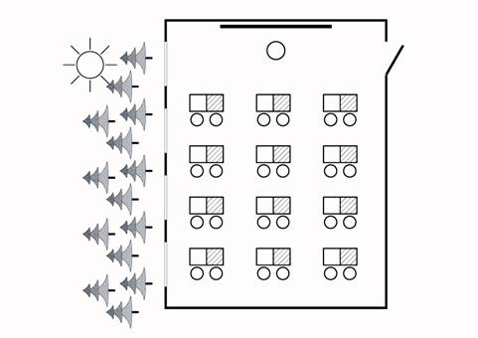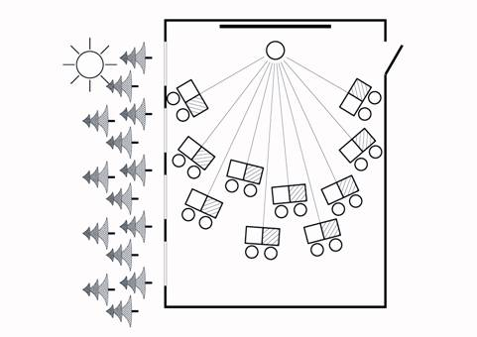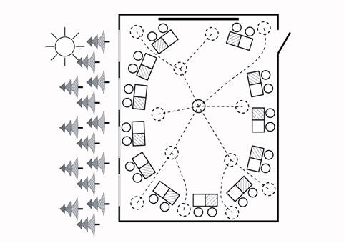
Рис. 3а. Традиционное размещение учебной мебели в классе
Рис. 3б. Радиально-лучевая компоновка учебной мебели
Рис. 3в. Размещение учебной мебели в условиях проведения занятий
в режиме коллективного сотворчества
Опыт показал, что дети (да и взрослые тоже) с восторгом работают за конторкой. При этом не только укрепляется весь опорно-двигательный аппарат, нет искривления позвоночника и болей в спине, но повышаются психическая устойчивость, внимание, творческие способности и иммунитет, исчезает утомляемость. Дети растут равномерно в течение всего года, а не только в период летних каникул. А главное улучшается умственная деятельность детей. Они растут стойкими, способными преодолевать жизненные испытания. И я уверен, такие люди выстоят. А это, согласитесь, немаловажно.
Ваш,
доктор Базарный

ПРИЛОЖЕНИЕ 2

ПРИЛОЖЕНИЕ 3
Дидактический материал
Бумажные офтальмотренажёры
- Коврик из геометрических фигур.
Примерные задания:
- Из каких геометрических фигур состоит коврик?
- Сколько треугольников (квадратов, кружков)?
- Какие фигуры одинакового цвета?
- Сколько всего фигур на коврике?
- Составь узор по своему замыслу (каждый ученик закрепляет только одну деталь на коврике).

- Разного рода траектории, по которым дети «бегают» глазами.
На листе ватмана изображаются цветные фигуры (зигзаги, овалы, восьмерки, спирали и т.д.) или причудливо перекрещенные линии разных цветов. Толщина линий – 1 см.
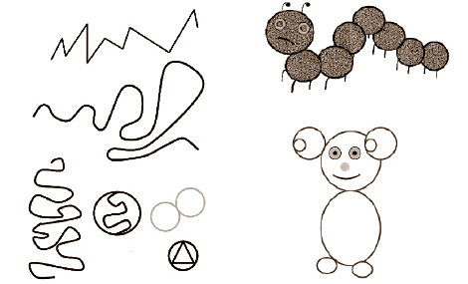

- Пирамидки.
Примерные задания:
1) Найди глазами две пирамидки.
2) Сосчитай, сколько во всех пирамидках красных колец, зеленых, черных и т.д.
3) Сколько у пирамидок красных колпачков, коричневых, зеленых, желтых и т.д.?
4) Сколько всего колец у всех пирамидок?
5) Сколько всего колпачков?
6) Как быстрее сосчитать?
7) Сложи пирамидки в две группы. В первой группе на две (в два раза) пирамидки больше, чем во второй. Сколько пирамидок во второй группе?
Пирамидки можно использовать довольно часто, меняя лишь варианты заданий.
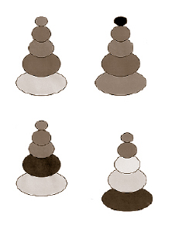
- Тарелки с разноцветными кружками.
Примерные задания:
а) Найди две одинаковые тарелки.
б) Найди тарелку, где есть цвет, который в других не повторяется.
в) Сколько всего красных, зеленых, синих кружков на всех тарелках?
г) Сколько всего кружков на всех тарелках?

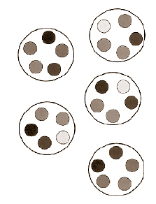
- Подушки.
Задания те же, что и с «тарелками».

- Витражи в домике.
Задания те же, что и с «ковриком».

- «Цветок здоровья».
Цветок сделан из цветного картона. В нём 7 лепестков: жёлтый, фиолетовый, синий, красный, коричневый, зелёный, розовый. Середина цветка – оранжевая. На стебле листик светло-зелёного цвета. На каждом лепестке и в середине цветка написана одна из тем занятий, которые проводятся в течение года: «Живу в семье», «Думаю», «Пою и говорю», «Дышу», «Двигаюсь», «Закаляюсь», «Пью и ем», «Лечусь».
С помощью бумажных тренажёров развиваются зрительно-моторная реакция, стереоскопическое зрение, различительно-цветовая функция, чувство локализации в пространстве.
Экологический букварь
Для расширения зрительных горизонтов и развития воображения детей используются экологические панно (2х3 м).На них обычно бывают изображены уходящие в бесконечность сельские пейзажи. У меня в классе с этой целью используются фотообои природы. С помощью специальных макетов, манекенов и карточек на фоне панно разворачиваются сюжеты урока. Самые мелкие детали не должны быть менее 1 см. Размер самых крупных изображений не должен превышать 5 см.
Экологическая стенка позволяет решить одну из биологических предпосылок нормального развития – пространство. (В тибетской медицине пространству отведена главная роль в развитии человека.)
Динамическая пауза
На карточках схематично изображены человечки, выполняющие различные гимнастические упражнения. Размер изображения – 2 см. Дети рассматривают человечка, а затем повторяют его движения.
Функции цвета
Желтый – теплый и веселый, создает хорошее настроение.
Зеленый – улучшает настроение, успокаивает.
Голубой – улучшает настроение.
Красный – возбуждает, раздражает.
Коричневый – в сочетании с яркими цветами создает уют, без сочетания указанных цветов усиливает дискомфорт, сужает кругозор, вызывает печаль, сонливость, депрессию.
Черный – в небольшой дозе сосредоточивает внимание, в большой – вызывает мрачные мысли.
Белый – ухудшает настроение, вселяет не совсем ответственное отношение ко всему.
Использование цветов на уроках
русский язык – желтый цвет (стимулирует зрение);
математика – синий цвет (активизирует умственную деятельность, успокаивает);
литературное чтение – зеленый цвет (снимает переутомление).

Упражнение на релаксацию внимания с использованием вышеуказанных цветов
• изготавливаются таблички:
• табличка помещается на доску, предлагается детям в течение 15 секунд смотреть в центр кружочка, затем они закрывают глаза и стараются «удержать» кружок. Одновременно звучит спокойная мелодия (например, музыка П.И. Чайковского из альбома «Времена года»).
Физкультурные паузы для профилактикинарушений зрения
А. Общая схема проведения
1. Дыхательные или корригирующие упражнения;
2. Упражнения, влияющие на кровообращение глаз;
3. Упражнения для мышц шеи и плечевого пояса;
4. Упражнения для наружных мышц глаза;
5. Общеразвивающие и корригирующие упражнения;
6. Упражнения для внутренних мышц глаза.
Б. Комплекс 1 (по Базарному): исходное положение сидя или стоя.
- сделать глубокий вдох, затем, наклоняясь вперед к крышке парты, выдох (повторить 5 раз);
- крепко зажмурим, глаза, потом открыть (4 раза);
- руки на пояс, поворачивая голову в стороны, смотреть попеременно на правый и левый локоть (4 - 5 раз);
- смотреть сначала на доску 2-3 секунды, затем на кончик пальца перед собой 3-5 секунд (5-6 раз);
- руки вытянуть вперед и, смотря на кончики пальцев, поднимать их и опускать (5 - 6 раз);
- держа указательный палец правой руки перед собой, проводить рукой слева направо (4 - 5 раз) ("маятник").
Комплекс 2 (по Аветисову): исходное положение стоя.
- руки сзади, пальцы в замок, на счет 1-2 прогнуться, отведя голову назад - вдох,
- вернуться в исходное положение -выдох (4 - 6 раз);
- частое моргание в течение 10 секунд;
- положив кисти рук на плечи, делать круговые движения плечами в одну и другую стороны (6-8 раз);
- держа голову прямо, смотреть вверх-вниз (5 - 6 раз);
- приседание (10-12 раз);
- смотреть на палец, расположенный на расстоянии 20 - 25 см от глаз.
Комплекс 3: исходное положение стоя.
- отвести согнутые в локтях руки назад - вдох, обнять себя - выдох (8-10 раз);
- зажмуриться (8 - 10 раз);
- упражнения для плечевого пояса (6 - 8 раз);
- круговые движения глазами в одну и другую сторону (10-15 раз);
- ноги врозь, наклоны туловища в левую и правую стороны (4 - 6 раз);
- смотреть на указательный палец перед собой 4 5 секунд, затем закрыть ладонью левой руки левый глаз и смотреть правым глазом, далее - опять двумя глазами и тоже - левым глазом.
Комплекс 4: исходное положение стоя.
- кисти рук положить на плечи, отвести локти назад - вдох, вперед - выдох (6-10 раз);
- частые моргания в течение 10 секунд;
- на счет 1 - 2 разогнуться, голову назад - вдох, на счет 3-4 наклониться вперед -выдох (6 - 8 раз);
- держа голову прямо, проследить взглядом: вверх -вправо - вниз - влево, вверх - влево - вниз - вправо;
- кисти на затылок, повороты туловища в стороны (4-6 раз);
- закрыть левый глаз, переводить взгляд правого глаза издали на расположенный перед собой палец - 10 секунд, то же - с другим глазом.
Гимнастика для глаз:
I сидя. Крепко зажмурьте глаза на 3-5 см. Затем открыть на 3-5 сек (6-8) раз.
II сидя. Быстро моргать в течение 1-2 мин.
III стоя. Смотреть перед собой 2-3 сек.Поставить палец руки по средней линии лица на расстоянии 25-30 см от глаз.Перевести взор на кончик пальца и смотреть на него 3-5 сек. Опустить руки (10-12 раз)
IV стоя. Закрыть веки, массировать их с помощью круговых движений пальца (верхнее веко от носа к наружному краю глаза, нижнее веко от наружного края к носу, затем наоборот) 1мин.
V стоя. Поставить палец правой руки по средней линии на расстоянии 25-30 см от глаза. Смотреть двумя глазами на кончик пальца 3-5 сек, убрать ладонь, смотреть двумя глазами на кончик пальца 3-5 сек.
VI стоя. Голова неподвижна. Отвести полусогнутую правую руку в сторону, медленно передвигать палец справа налево и следить, затем слева направо (10-12 раз).
VII сидя. Тремя пальцами каждой руки нажать на верхнее веко, через 1-2 сек снять пальцы с век (3-4 раза).
VIII сидя, смотреть вдаль 3-4 сек, перевести взор на кончик носа на 3-5 сек (6-8 раз).
IX стоя. Голова неподвижна. Поднять полусогнутую правую руку вверх, медленно передвигать палец сверху -вниз и наоборот. Следить глазами (10-12 раз).
X сидя. Голова неподвижна. Вытянуть руки вперед и вправо. Рукой на расстоянии 40-50 см делать медленные круговые движения по часовой стрелке и следить за кончиком пальца. Левой рукой - движения против часовой стрелки (3-6 раз).
XI стоя. Голова неподвижна. Глаза вверх, вниз, вправо, влево (6-8 раз).
XII сидя. Голова неподвижна. Поднять глаза кверху, сделать ими круговые движения по часовой и против часовой стрелки (3-6 раз).
XIII стоя. Ноги на ширине плеч, опустить голову, посмотреть на носок левой ноги, поднять голову, посмотреть в правый верхний угол комнаты, то же самое вправо - вниз.
XIV Вытянуть руки вперед на ширине плеч и на уровне глаз. Посмотреть в правый верхний угол комнаты. Перевести взор на кончик пальцев левой руки, посмотреть в верхний левый угол, перевести взор на кончик пальцев правой руки (3-4 раза).
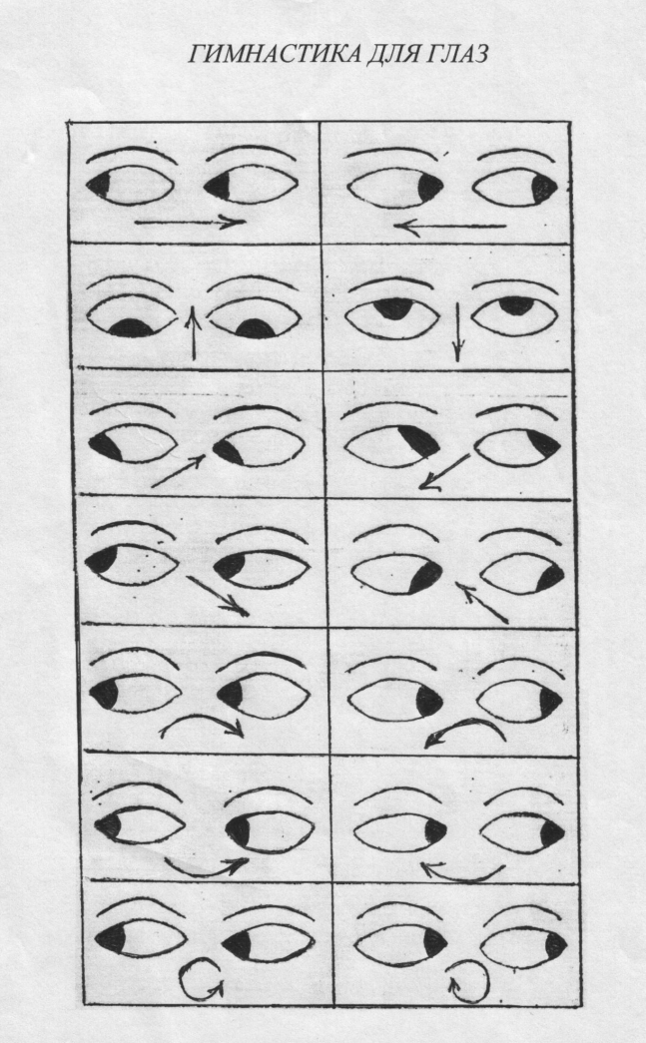

Дыхательные упражнения
«Свеча». И. п. – сидя за партой. Представьте, что перед вами стоит большая свеча. Сделайте глубокий вдох на пальчики, изображающие горящую свечу, и постарайтесь одним выдохом задуть свечу. А теперь представьте перед собой 5 маленьких свечек. Сделайте глубокий вдох и задуйте эти свечи маленькими порциями выдоха.
«Дышим носом».И. п. – лежа на спине или стоя. Дыхание только через левую, а потом только через правую ноздрю (при этом правую ноздрю закрывают большим пальцем правой руки, остальные пальцы смотрят вверх, левую ноздрю закрывают мизинцем правой руки). Дыхание медленное, глубокое.
«Облако дыхания».И. п. – стоя, руки опущены. Делаем медленный вдох через нос, надуваем животик, руки перед грудью. Медленный выдох через рот, одновременно рисую круг симметрично обеими руками. Стараемся распределить воздух на весь круг, повторяем три раза. Теперь нарисуем квадраты и треугольники.
Дыхательные упражненияулучшают ритмику организма, развивают самоконтроль и произвольность.
Специально-восстановительные зрительные игры
• «Цветные сны»
Игру проводят в положении сидя после напряженной работы. По указанию учителя учащиеся закрывают глаза, прикрывая их ладонями, и опускают головы. Учитель называет цвета, а играющие стремятся с закрытыми глазами «увидеть» в чем-то заданный цвет (синее небо, зеленая трава, желтое солнце и так далее). Выборочно опросив детей о том, что же они увидели, учитель называет другой цвет. Отвечая учителю, который подходит к детям и касается их плеча, учащиеся сохраняют исходное положение.
Длительность одного цикла игры (каждого цвета) – 15–20 сек., общая продолжительность игры – 1 мин.
• «Метелки»
Организуют игру после нагрузок, требующих как зрительного напряжения, так и статико-динамических напряжений мышц кисти. Учащиеся часто моргают, проговаривая текст: «Вы, метелки, усталость сметите, мы еще заниматься хотим до звонка. Глазки нам хорошо освежите, нам в учебный мир окунуться пора». Проговаривание сочетают с быстрым (для снятия статического напряжения) сгибанием-разгибанием пальцев, кистей. Длительность выполнения – 6–8 секунд, повторить 2–3 раза.
• «Жмурки»
Игроки крепко зажмуриваются на 3–4 сек. В это время учитель изменяет расположение находящихся на столе, на доске, на парте предметов. Открыв по сигналу глаза, дети стремятся найти изменения. Учитель выборочно спрашивает их, какие изменения они заметили. Зажмуриваясь, дети максимально напрягают веки. Общая длительность игры – 1,5 мин.
Упражнения способны снимать зрительное напряжение и утомление, расслабляя наружные и внутренние мышцы глаза, улучшать кровообращение глаза и циркуляцию внутриглазной жидкости. Помогают направленно повышать уровень зрительной (аккомодативной) выносливости, то есть выносливости к зрительному утомлению.
Специально-тренирующие зрительные игры
• «Поймай зайку»
Играть целесообразно на тех уроках, где зрительная нагрузка наиболее высокая. Учащиеся стоят в колоннах, руки на поясе, плечи отведены назад, спина прямая, взгляд устремлен вперед вверх. Учитель располагается впереди сбоку. Он включает электрический фонарик и «выпускает зайку» на прогулку. «Зайка» бегает в разных направлениях по стенам и потолку классной комнаты. Учащиеся, поймав глазами «зайку», сопровождают его, стремясь не выпустить из поля зрения, не поворачивая при этом головы, а максимально используя лишь амплитуду работы глазодвигательных мышц. Учитель отмечает самых старательных «охотников».
• «Круговерть»
Учащиеся свободно стоят перед учителем, который вращает подвешенный на нити длиной 50–70 см теннисный мяч (лучше всего желтый). Темп вращения нарастающий – от медленного к среднему. Учащиеся сопровождают глазами все перемещения мяча, вращая глазами с возможно большей амплитудой. Направление вращения мяча периодически изменяется. В игре отмечают наиболее старательных игроков.
Игровой материал способствует концентрации внимания учащихся, а это позволяет оптимально переключать их на последующую учебную деятельность.
Общая продолжительность применения таких упражнений в течение учебного занятия должна составлять по объему не менее четверти времени урока.
Учитель начальных классов может и должен на каждом уроке уделять особое внимание сбережению здоровья детей. Включение в урок элементов технологии Владимира Филипповича Базарного обеспечивает выполнение этой задачи

